[ 시각화 실습(1) ]

[ 문제 1 ]

제출 파일명 : lab13.ipynb, hw1.png, hw2.png, hw3.png, hw4.png

메일제목 : PYTHON-성명-lab13

(1) 다음과 같이 구성되는 데이터프레임을 생성하여 df 변수에 저장하고 출력한다.

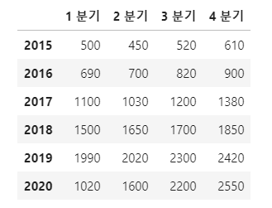

(2) 다음과 같은 선그래프를 그린다.(사이즈 : 10x6)

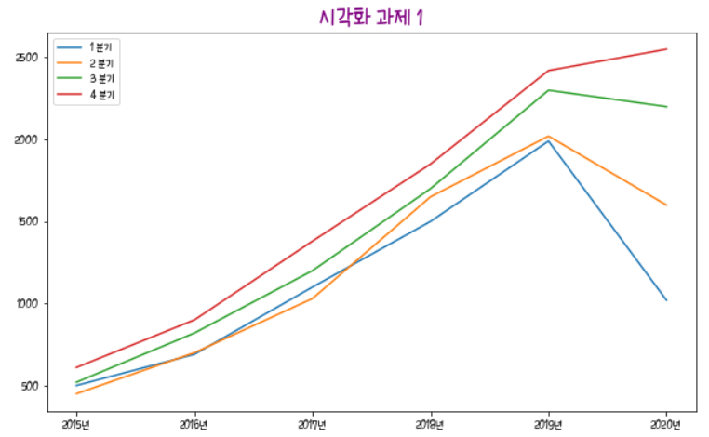

(3) 다음과 같은 선그래프를 그린다.(사이즈 : 10x6)

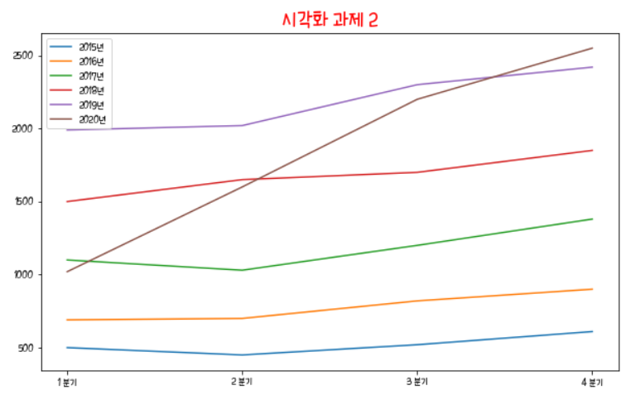

(4) 다음과 같은 선그래프를 그린다.(사이즈 : 10x6)

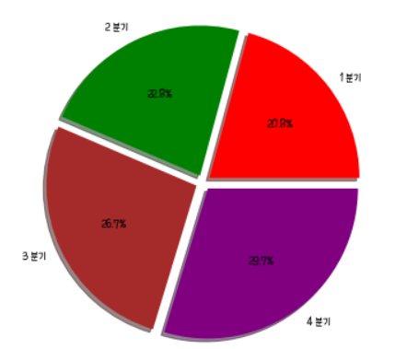

(5) 다음과 같은 선그래프를 그린다.(사이즈 : 10x6)

